西阆苑中二班班级动态
2025年5月22日 星期四
今日来园：19人。
【01户外活动】
活动目标：1.在活动中体会运动带来的快乐。
- 了解一些简单的自我保护的方法，在活动过程中体会人际交往的快乐。
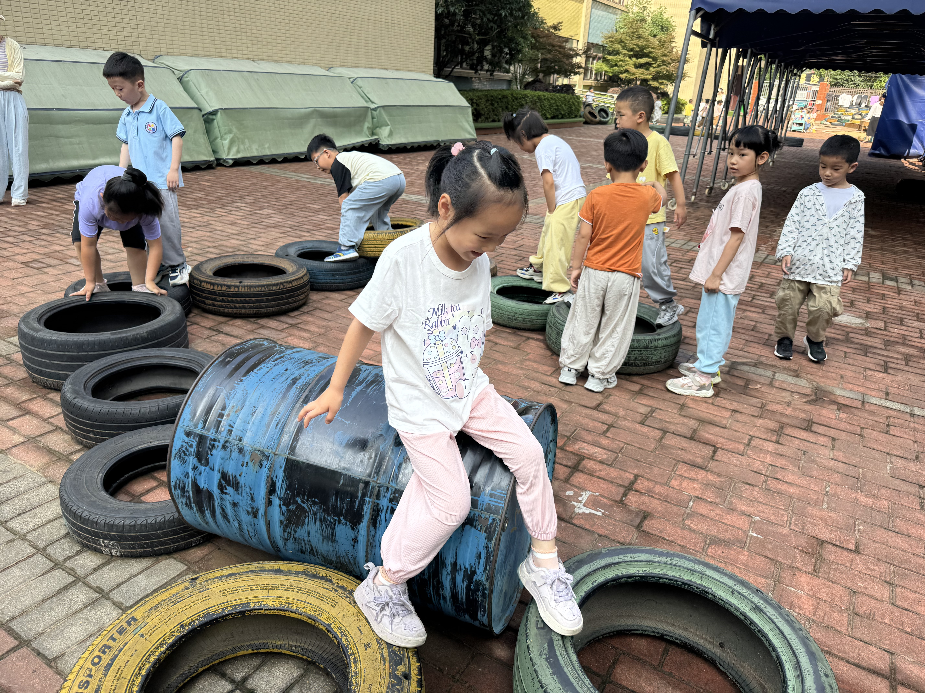 | 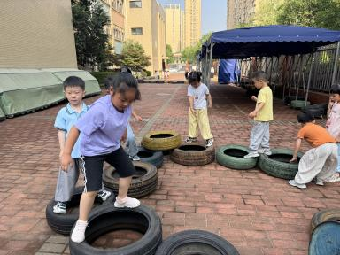 | 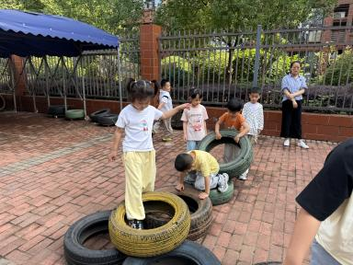
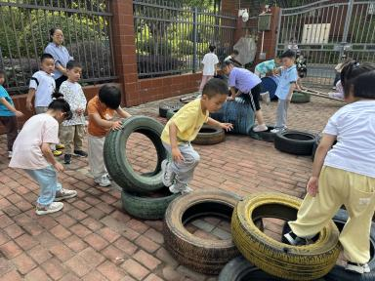 | 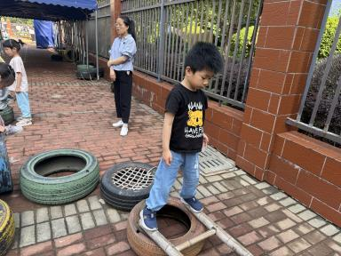 | 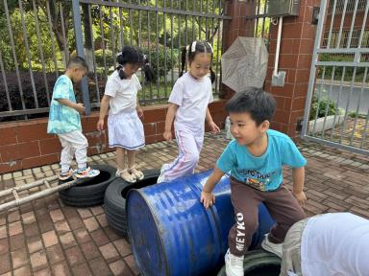
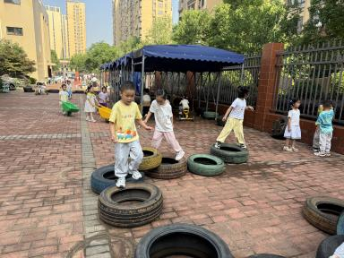 | 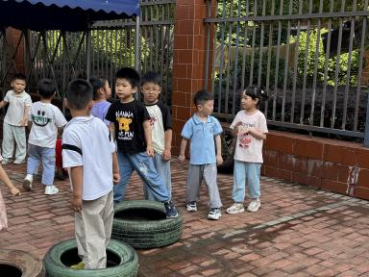 | 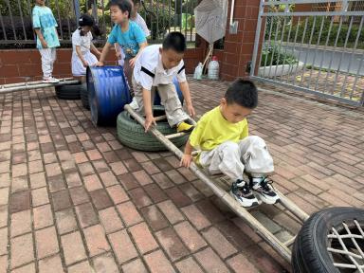

【02集体活动】
语言：竹篱笆和牵牛花
《竹篱笆和牵牛花》以“伤心的竹篱笆是怎样帮助牵牛花的？”这个大主题引导幼儿理解竹篱笆和牵牛花的不同特点：竹篱笆是固定不动地呆在一个地方，而牵牛花却可以通过篱笆攀爬的更高。竹篱笆主动帮助牵牛花，让牵牛花在自己的身上爬，很快牵牛花就站在高高的竹篱笆上，呼吸着新鲜的空气。幼儿在欣赏故事的同时感受到朋友之间的关爱、和谐共处生活的美好，懂得帮助别人、快乐自己的道理。
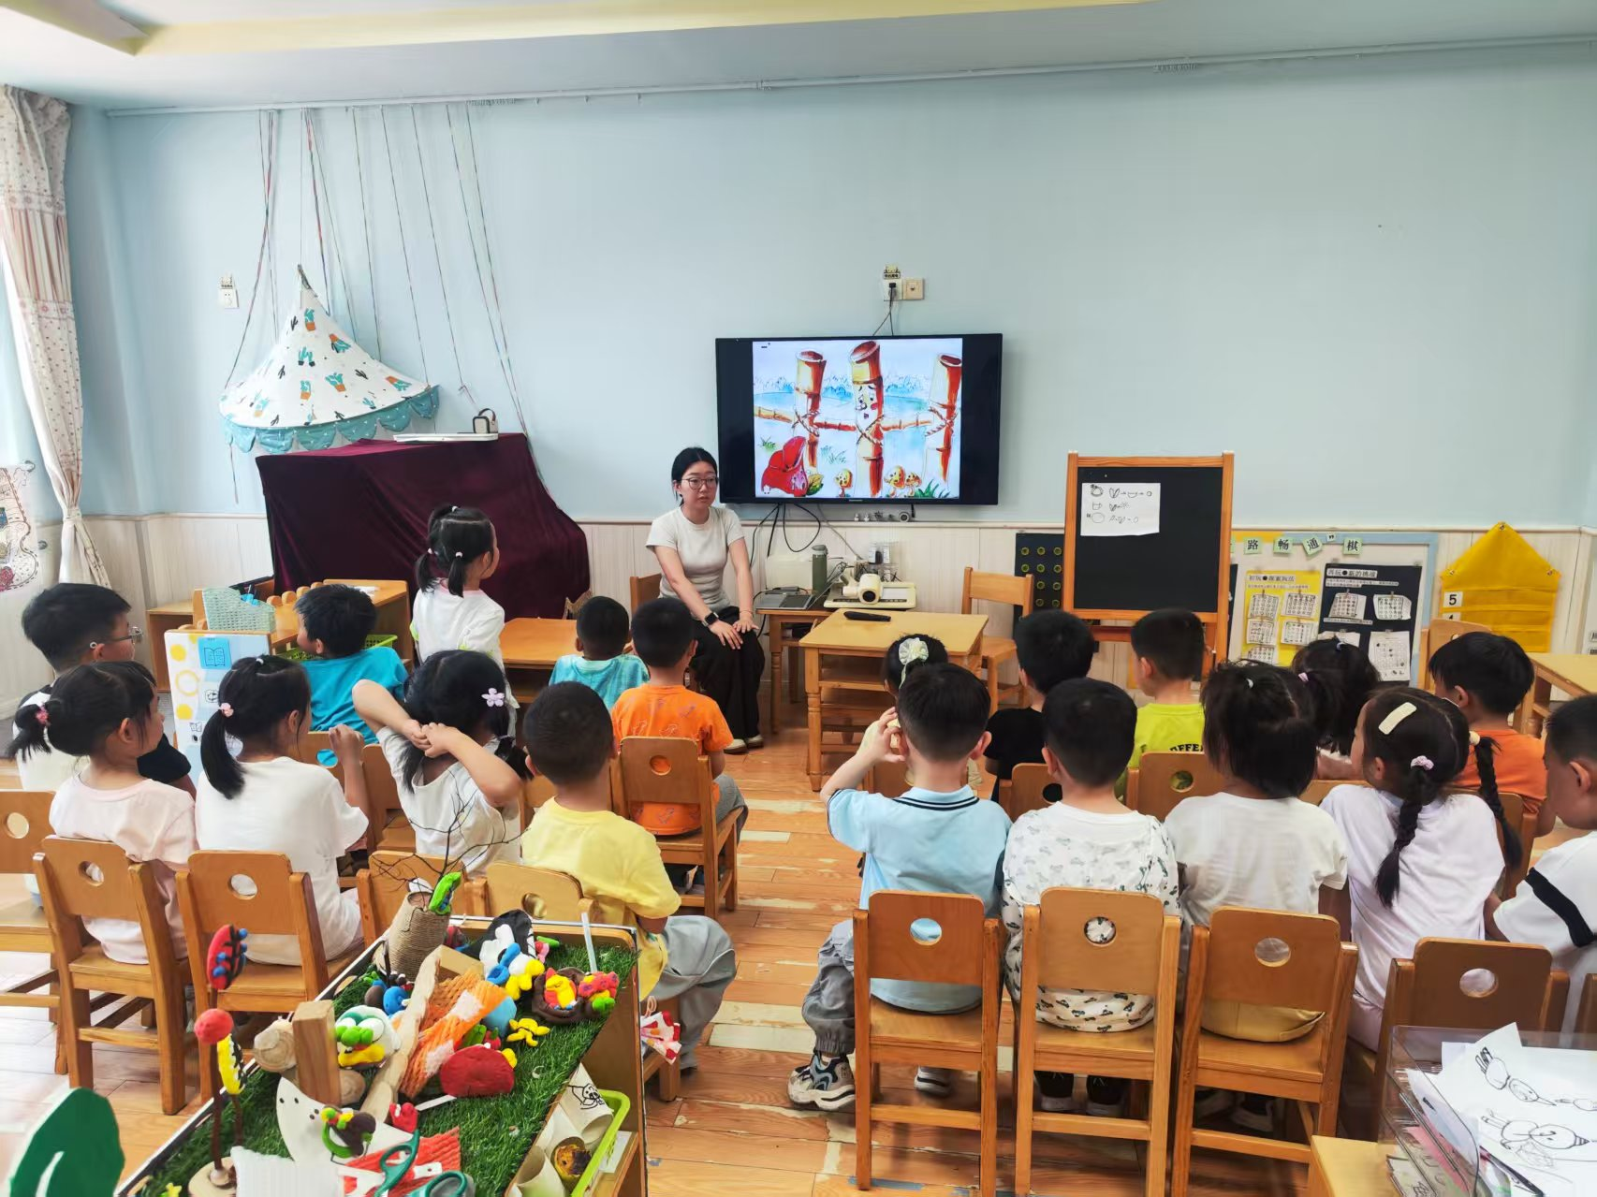 | 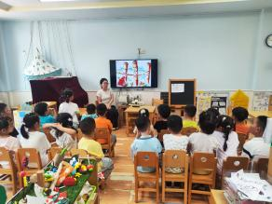 | 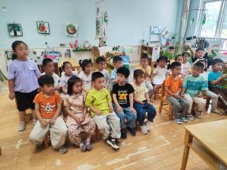 | 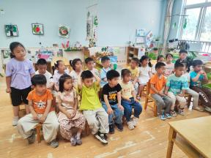

【03区域游戏】
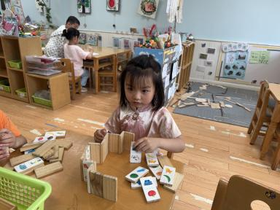 | 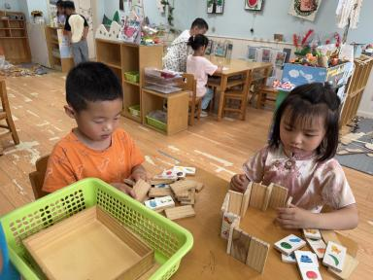 | 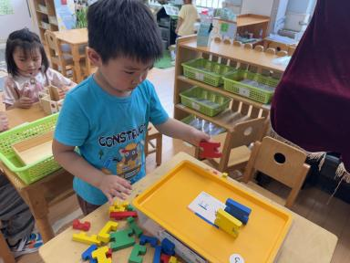
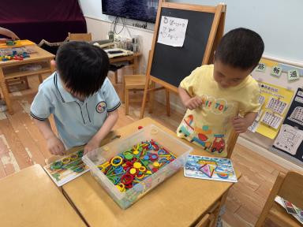 | 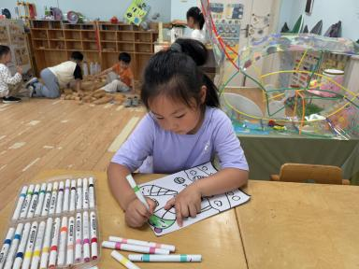 | 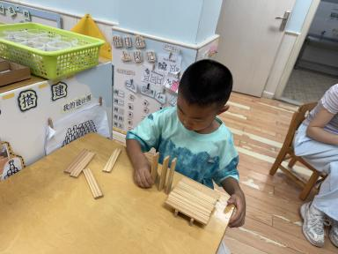
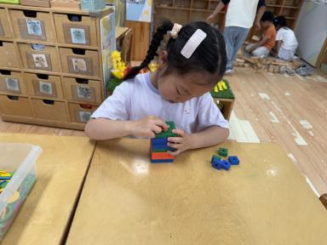 | 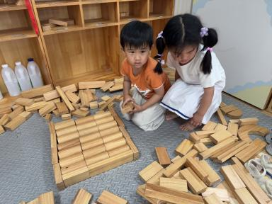 | 